Агрономы края пополнили свои знания
по семеноводству и защите растений

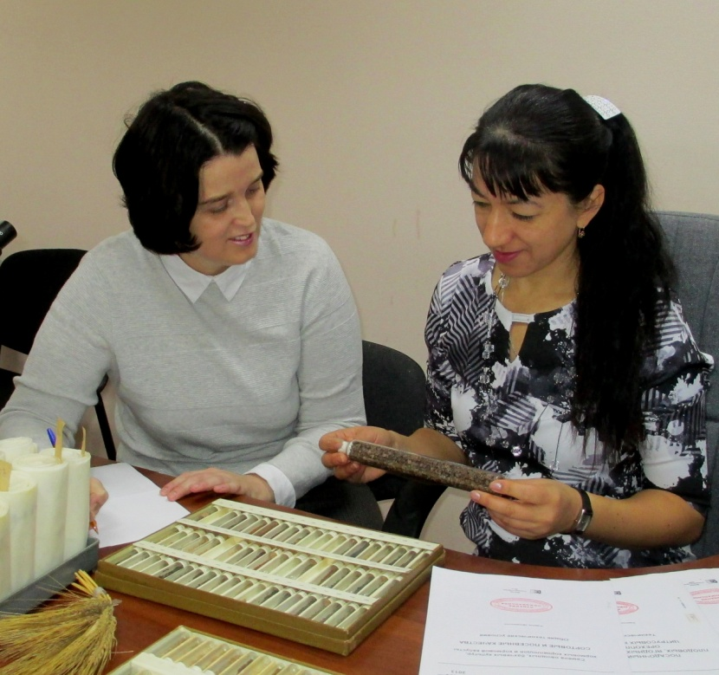
Фото 1. И.о. заместителя руководителя филиала ФГБУ «Россельхозцентр» по Красноярскому краю Е.В. Васильева и начальник отдела защиты растений И.А. Кузнецова готовят презентацию для слушателей курсов
Специалисты филиала ФГБУ «Россельхозцентр» по Красноярскому краю приняли участие в работе курсов повышения квалификации «Современные технологии производства продукции растениеводства», проходивших на базе центра переподготовки кадров АПК ФГБОУ ВО Красноярский государственный аграрный университет 4-6 декабря 2018 года. В течение последних 15 лет Красноярский край является лидером по урожайности зерновых культур среди регионов СФО. В текущем году в условиях засушливого вегетационного периода аграриями Красноярья было получено 23,4 ц/га. Подготовка грамотных специалистов, постоянная поддержка их квалификации посредствам различных семинаров, тренингов, курсов является одной из составляющих успешной работы агрономических подразделений хозяйств.
Сотрудники краевого Россельхозцентра, в том числе, оказывают агрономам постоянную информационно-аналитическую поддержку в области семеноводства и защиты растений. В формате данных курсов и.о. заместителя руководителя филиала Е.В. Васильева в своей лекции обратила внимание слушателей на влияние погодных условий на формирование качественных показателей семян. В настоящее время в крае проверено на полный анализ порядка 45% семенного материала, из них пока только 66% семян являются кондиционными. Не отвечают требованиям стандарта 34% проверенных семян, из них 13% - являются некондиционными по всхожести. Частые выносы холодного и теплого воздуха, резкая смена периодов с практически полным отсутствием осадков и их избытка в основные фазы формирования семян способствовали снижению всхожести у части сменного материала. В очередной раз было обращено внимание агрономов на соблюдение основных требований сортового и семенного контроля.
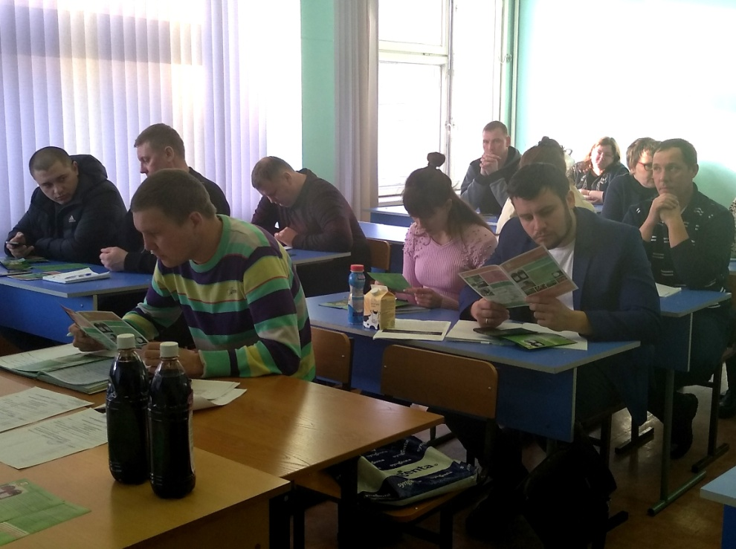 | 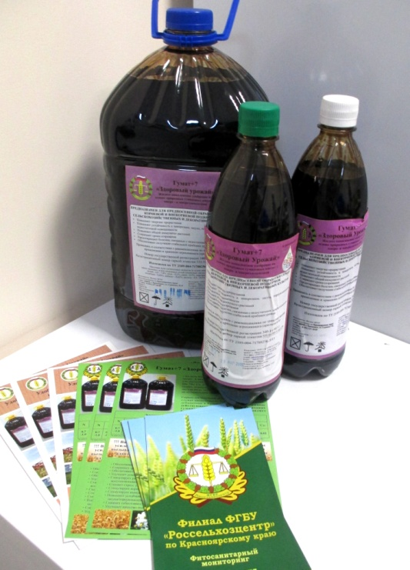
Фото 2. Слушатели курсов | Фото 3. Презентация препарата гумат+7 «Здоровый урожай»

Начальник отдела защиты растений филиала И.А. Кузнецова в своем докладе подчеркнула, что ежегодно от вредителей и болезней край теряет треть урожая. Поэтому проведение защитных мероприятий должны быть неотъемлемой частью технологий выращивания с.-х. культур независимо от складывающихся в хозяйствах экономических условий. В рамках занятия была проведена презентация препарата гумат +7 «Здоровый урожай», производимого филиалом.
Данные курсы проводятся по инициативе Министерства с.-х. и торговли Красноярского края уже второй год. В 2018 году в их работе приняли участие агрономы районных управлений, хозяйств, главы КФХ – всего 25 человек.

